MALLAS FRUTAS-CENTERPACK EIRL

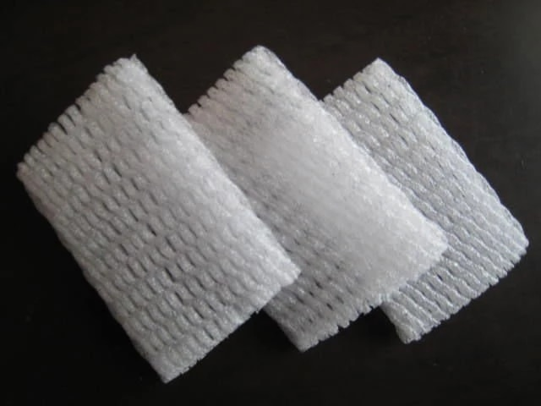

Mallas Espumadas Protectoras para Fruta, con Propiedades Antifúngicas y Biodegradables

La industria frutícola es la principal exportadora de alimentos de Peru. Frutas como las manzanas y peras son transportadas en cajas de cartón y envueltas con papel y/o plástico. Sin embargo, entre un 3 y un 5% de la fruta exportada es rechazada en el país de destino, principalmente por el ataque de hongos que producen la descomposición post-cosecha de la fruta. Por su parte, la mayoría de los materiales plásticos usados para embalaje y empaque de fruta se basan en materias primas fósiles derivadas del petróleo, generando una gran cantidad de residuos plásticos que crean problemas ambientales.

Se ha desarrollado un material bioplástico, con propiedades bioactivas, a partir de materiales compostables de fuentes renovables, útil para la fabricación de mallas espumadas, tipo sleevit, protectoras para fruta. La espuma obtenida posee propiedades de elongación y compresión compatibles con dicho uso y propiedades antifúngicas, abordando el problema de pérdidas de fruta por la descomposición post-cosecha. Además, es biodegradable en el corto plazo, representando una alternativa sustentable al actual uso de materiales como el poliestireno expandido, poliuretano, polietileno y polipropileno.

Ventajas

Propiedades antifúngicas que impiden el crecimiento de hongos, tales como Botrytis cinérea, Penicillium sp., y Alternaria alternata.

Propiedades biodegradables en el corto plazo (46 ± 4% de biodegradación en 30 días), avaladas por ensayos de biodegradabilidad según la norma EN13432.

Contenido de minerales (entre 2 y 17%) que presentan las algas en la composición de la espuma posibilita su uso como abono o fertilizante.

Aplicaciones

Protección de frutas y hortalizas de exportación.

Protección de flores y bulbos de flores ornamentales de exportación.

Similares aplicaciones para protección de productos que requieran alternativas más sustentables.

Atte, CENTERPACK EIRL